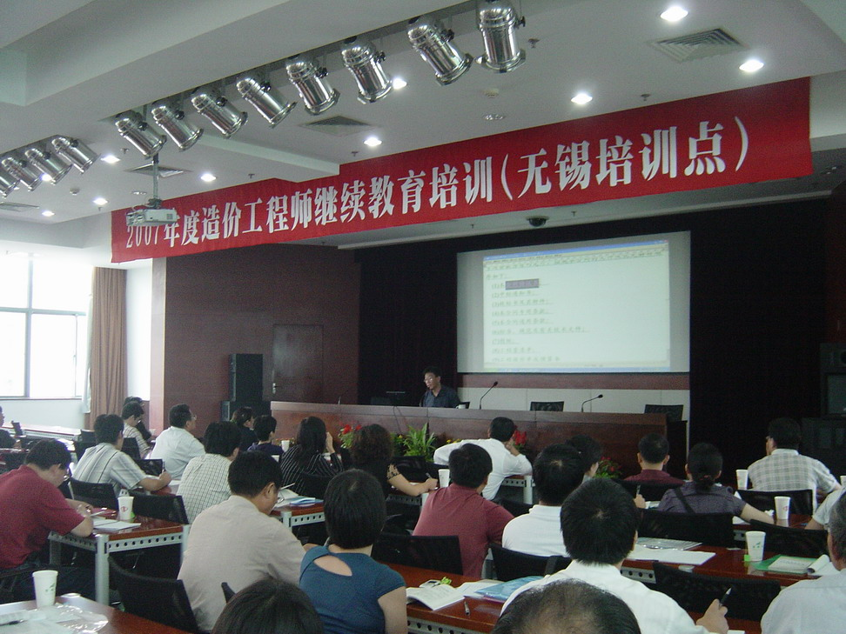
2007年9月28日,无锡市2007年造价工程师继续教育培训圆满结束！
本次继续教育集中培训由省造价总站、省造价管理协会会同无锡市造价管理处、造价管理协会联合举行。9月24日至28日分二期举行，培训人数共计515人。
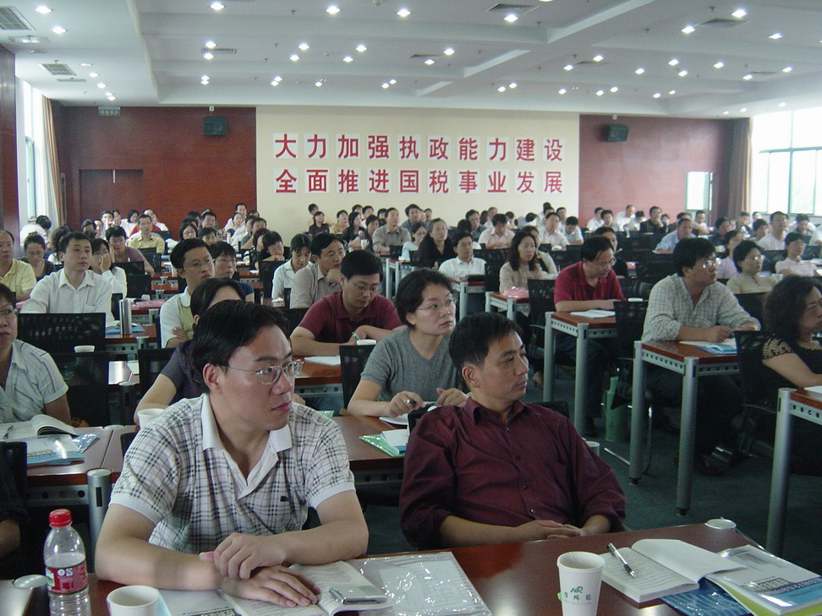
本次培训邀请东南大学沈杰教授作了《建设工程施工合同的法理分析》专题讲座、郭振兴教授作了《施工组织设计施工方案与工程造价》专题讲座，受到学员的欢迎。
为了保证参加培训人员的出勤率，造价处严格考勤制度，把出勤率与考试成绩相结合，保证了培训质量。

